제10회
2022금강자연미술비엔날레
전시 및 참여작가 공모

제10회를 맞이하는 금강자연미술비엔날레는 예술과 함께 자연과의 새로운 만남을 소개하는 세계 자연미술가들의 축제와 교류의 장이 되고있습니다.
2022 금강자연미술비엔날레는 자연과 미술의 재회복(Rewilding)을 위한 자연미술의 새로운 담론을 생성하고자 하며 ‘또, 다시야생(多視野生)’ 의 주제로 작품을 공모합니다. 예술가들의 다양한 조형언어를 통해서 자연미술에 관한 신선하고도 역량 있는 작품들을 만나길 기대합니다.
금강자연미술비엔날레 공모에 참여한 작품계획서는 초대작가 선정을 위한 ‘2022 금강자연미술비엔날레 프로젝트전’에 선보이게 됩니다. 예술가 여러분들의 많은 관심과 참여를 바랍니다.

전시총감독 김 찬 동
운영위원장 고 승 현

2022 금강자연미술비엔날레 프로젝트전

■ 주제: “또, 다시야생(多視野生)”
■ 2022 금강자연미술비엔날레 주제해설
ㅇ 서구 모던 사회가 진행시켜온 자연-문명(문화), 생태-인간의 이분법적 사유로 인해 자연은 본래의 기능과 위상을 상실하고 적극적으로는 정복과 개발, 소극적으로는 양육과 보존의 대상이 되었는데, 이에 따라 기후변화, 멸종위기, 환경오염, 팬데믹 등에서 보듯, 인간사회의 자연착취가 가속화되면서 인간의 손이 닿지 않은 ‘원시의 자연’은 이미 종말을 맞았다는 위기의식이 일반화되었다.
ㅇ 60년대 이후 이러한 위기에 대해 정치, 사회, 정신적 측면에서 남성중심주의와 자본주의적 폐해가 폭넓게 나타남을 지적하는 반성적 입장들이 대두되었는데, 대표적인 입장들로 재야생화(Rewilding), 깊은 생태학(Deep Ecology), 후기구조주의적 입장에서의 사회생태학적 입장 등이 있다.
ㅇ 재야생화나 깊은 생태학은 전문가, 과학지식, 대중적 상상 등을 통해 이해되는 ‘자연(nature)’과 비전문가, 원주민, 신체적 지식, 비인간 행위자 등을 통해 알 수 있는 ‘자연들(natures)’을 구분한다. 또한 자연은 고정되거나 불변하지 않으며 행위자-연결망의 수행에 따라 다양한 형태로 새롭게 만들어질 수 있다고 생각한다. 기존의 자연보전이 하나의 고정된 이상적 자연을 상정한 채 이를 회복하거나 지키는 데 주력한다면, 재야생화는 다양한 인간 및 생물들의 활동을 통해 복수의 자연들이 생성할 수 있다는 전제에서 출발한다.
ㅇ 후기구조주의적 사회생태학의 관점 역시 기존의 인간(문화)-자연의 이원론보다는 일원론이나 다원론을 가진 새로운 생태학의 주장인데, 대표적 이론가인 가타리와 들뢰즈 등에 따르면 전체성보다는 이질성과 차이를 강조하는 것을 선호하고, 통합되고 전체적인 구조들(holistic structures)을 만들기보다는 뿌리줄기(rhizomatic) 구조들을 추적하기 위해 집합체(synthesising assemblages)와 다중성(multiplicities)의 합성을 선호한다.
ㅇ 조형예술의 경우, 화이트 큐브를 벗어나 자연과 대지에서 펼쳐지는 다양한 환경기반의 자연친화적 예술이 대두되며, 특히 조각을 중심으로 한 입체작업의 영역은 대지예술등과 같이 자연 풍경 및 건축과의 상관성을 기반으로 다양한 스펙트럼의 작업영역이 등장했다.
ㅇ 그러나 서구적 사유를 기조로 한 자연의 침탈이나 훼손적 성격의 작업들이 그 한계를 노정하고 있어, 이번 전시에서는 그간 독자적으로 일궈온 국내 자연미술의 40년 역사를 바탕으로, 자연미술의 미래적 비전과 새로운 미술 생태계 회복을 위해 자연친화적, 회복적, 치유적 작업에 대한 사회적, 문화적, 예술적 차원의 새로운 ‘자연들(natures)’과 재야생(rewilding), 다중성(multiplicities) 담론의 탐구를 목표로 한다.

■ 신청자격

- 자연 속에서 자연과 더불어 작업하는 국내외 작가로서 연령과 학력에 제한 없음

■ 접수기간: 2021년 5월 20일 – 6월 30 일

■ 접수방법

- 우편접수: 접수마감일 소인까지 유효

- 우편접수와 동시에 이메일 서류 제출
■ 프로젝트 전시기간: 2021년 8월 28일 – 10월 31일
■ 프로젝트 전시장소: 금강자연미술센터
■ 작품내용 (2022 금강자연미술비엔날레 야외설치작품 프로젝트)
- 연미산자연미술공원 야외전시장에 설치 가능한 작품계획서로 반드시 정해진 크기(A3/420x297mm)에 드로잉, 사진, 회화, 콜라주, 그래픽 등의 방법을 이용하여 표현한다.
- 제작될 작품의 크기와 재료, 제작방법 그리고 완성된 상태를 구체적으로 알 수 있도록 제안하여야 하며, 야외설치 작품으로서의 적절한 내구성을 반영하여야 한다.
- 단지 아이디어스케치를 넘어서 독립된 예술성을 지닌 작품계획서를 기대한다.

■ 현장사진
- 연미산자연미술공원 야외전시장(충남 공주시 우성면 연미산고개길 98)
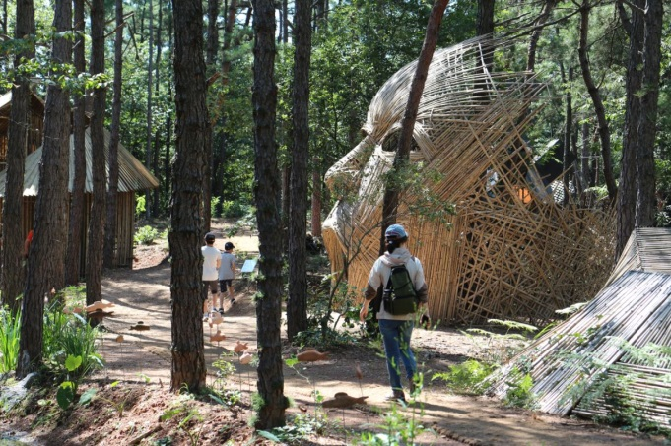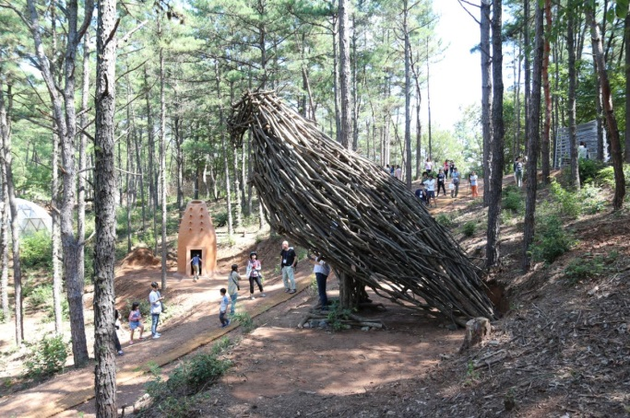

<야외전시작품 - 연미산자연미술공원>
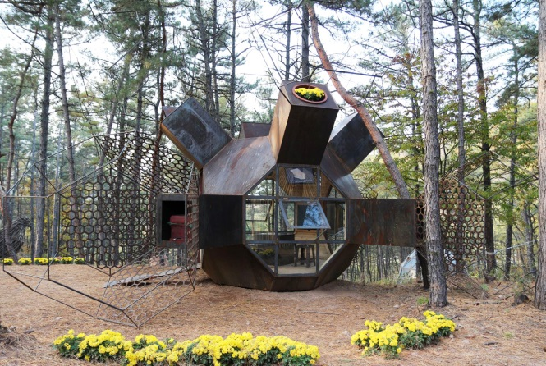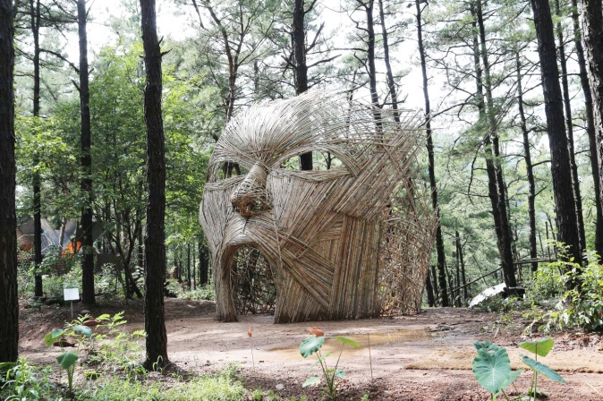
스테파노 데보티 <렛잇비(Let it BEE)> 프레드 마틴 <나무정령>
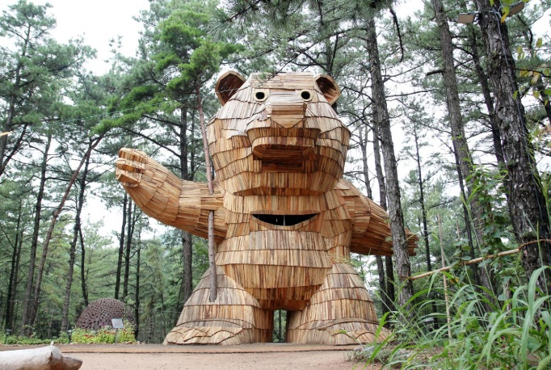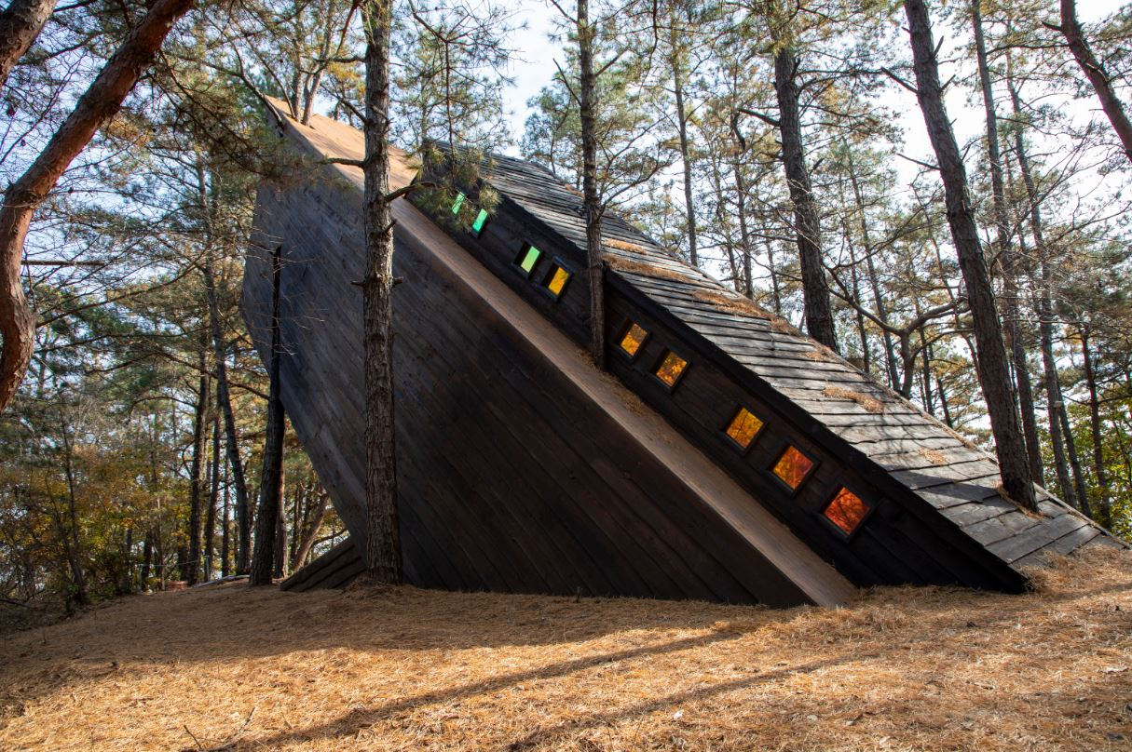
고요한 <솔곰> UStudio <”노아의 방주” 오래된 미래, 서기 2200년 어느날…>

※ 기타 전시관련 정보는 금강자연미술비엔날레 홈페이지(www.natureartbiennale.org)에서 확인하실 수 있습니다.

■ 제출자료
번호 | 목 록 | 이메일 제출  (카탈로그용) | 우편접수  (전시,심사용)
1 | 신청서 | V | V
2 | 인물사진(1MB이상) | V
3 | 작품(원본/스캔본-고해상도) | 스캔본 | 원본
4 | 작품계획서 | V
5 | 활동자료(개인전 도록, 포트폴리오) | V | 가능한 경우

■ 접수 및 문의처
금강자연미술비엔날레 운영위원회 (담당자: 허샘이나)
- 주소: (32530) 충남 공주시 우성면 연미산고개길 98
- 전화: 041-853-8828 / 팩스: 041-856-4336
- 이메일: yatoo@hanmail.net / 홈페이지: www.natureartbiennale.org

■ 프로젝트 전시조건
- 작품(프로젝트)은 반드시 원본이 보내져야 한다.
- 출품된 작품 중 본 금강자연미술비엔날레의 취지와 성격에 부합하는 작품을 선정하여 전시하고 도록에 수록한다.
- 도록은 출품자 및 국내외 중요 미술 관련기관에 배포된다.
- 전시가 끝난 후에 작품은 본 (사)한국자연미술가협회-야투가 보관하며 자연미술 연구를 위한 자료로 활용된다.

■ 2022 금강자연미술비엔날레 비엔날레 초대작가 선정 및 조건
- 본 프로젝트전은 금강자연미술비엔날레의 초대작품 선정을 위한 전시로서 작가선정위원회 심의를 거쳐 2022 금강자연미술비엔날레에 초대되며 선정 결과는 2021년 11월 30일에 개별 통보한다.
- 작품 제작 지원비: 3,000,000원
- 작품 재료 지원
- 숙식 지원(작품 제작기간 중)
- 제작기간: 2022년 8월 1일 ~ 23일 (약 3주)
- 전시 오프닝: 2022년 8월 27일 (토)
- 제작기간 중 자연미술 심포지엄 및 자연미술 워크숍 등 진행예정
* 일부 작품은 2021년에 초대될 수 있습니다.

■ 주최: 공주시
■ 주관: (사)한국자연미술가협회-야투
■ 후원: 문화체육관광부, 충청남도
■ 협력: 사이언스월든

*** 전시와 관련하여 언제든지 문의 및 협의 가능합니다.

